 | Утешайте народ мой  (соло, дуэт + гитара, аккордеон)  01 Далеко от полей России 4:40  02 Глазами неба синего 3:20  03 Музыка 4:15  04 Может, душу твою искушает 3:24  05 Жизнь моя сокрыта лишь в Тебе 2:26  06 К грешнику в сердце Спаситель 2:09  07 Музыка (Приходи почаще на Голгофу) 2:44  08 В мире живёшь среди тьмы 3:43  09 Я хочу размышлять о Спасителе 2:30  10 Нас почитают безумными 2:42  11 Я знаю край без солнечного света 2:50  12 Летят журавли, вот зима наступает 3:43  13 Ты не бойся преткновений на пути 4:19  14 Под тенью навеса, под деревом 5:36  15 Музыка (У креста хочу стоять) 3:34  16 Я нуждаюсь в Тебе, мой Спаситель 2:49 |  | 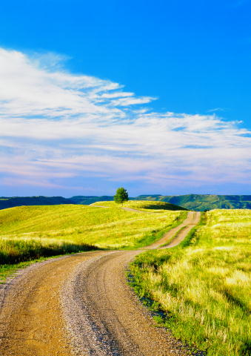  Утешайте народ мой
приглашаем на богослужение Евангельских христиан - баптистов  по адресу: ост. Бетховена,  ул. Челюскинцев, 95  каждую пятницу  с 18:00 до 20:00,  каждое воскресенье  с 9.00 до 11.00 и  с 17.00 до 19.00 |  | приглашаем на богослужение Евангельских христиан - баптистов  по адресу: ост. Бетховена,  ул. Челюскинцев, 95  каждую пятницу  с 18:00 до 20:00,  каждое воскресенье  с 9.00 до 11.00 и  с 17.00 до 19.00 |  | приглашаем на богослужение Евангельских христиан - баптистов  по адресу: ост. Бетховена,  ул. Челюскинцев, 95  каждую пятницу  с 18:00 до 20:00,  каждое воскресенье  с 9.00 до 11.00 и  с 17.00 до 19.00 | приглашаем на богослужение Евангельских христиан - баптистов  по адресу: ост. Бетховена,  ул. Челюскинцев, 95  каждую пятницу  с 18:00 до 20:00,  каждое воскресенье  с 9.00 до 11.00 и  с 17.00 до 19.00

